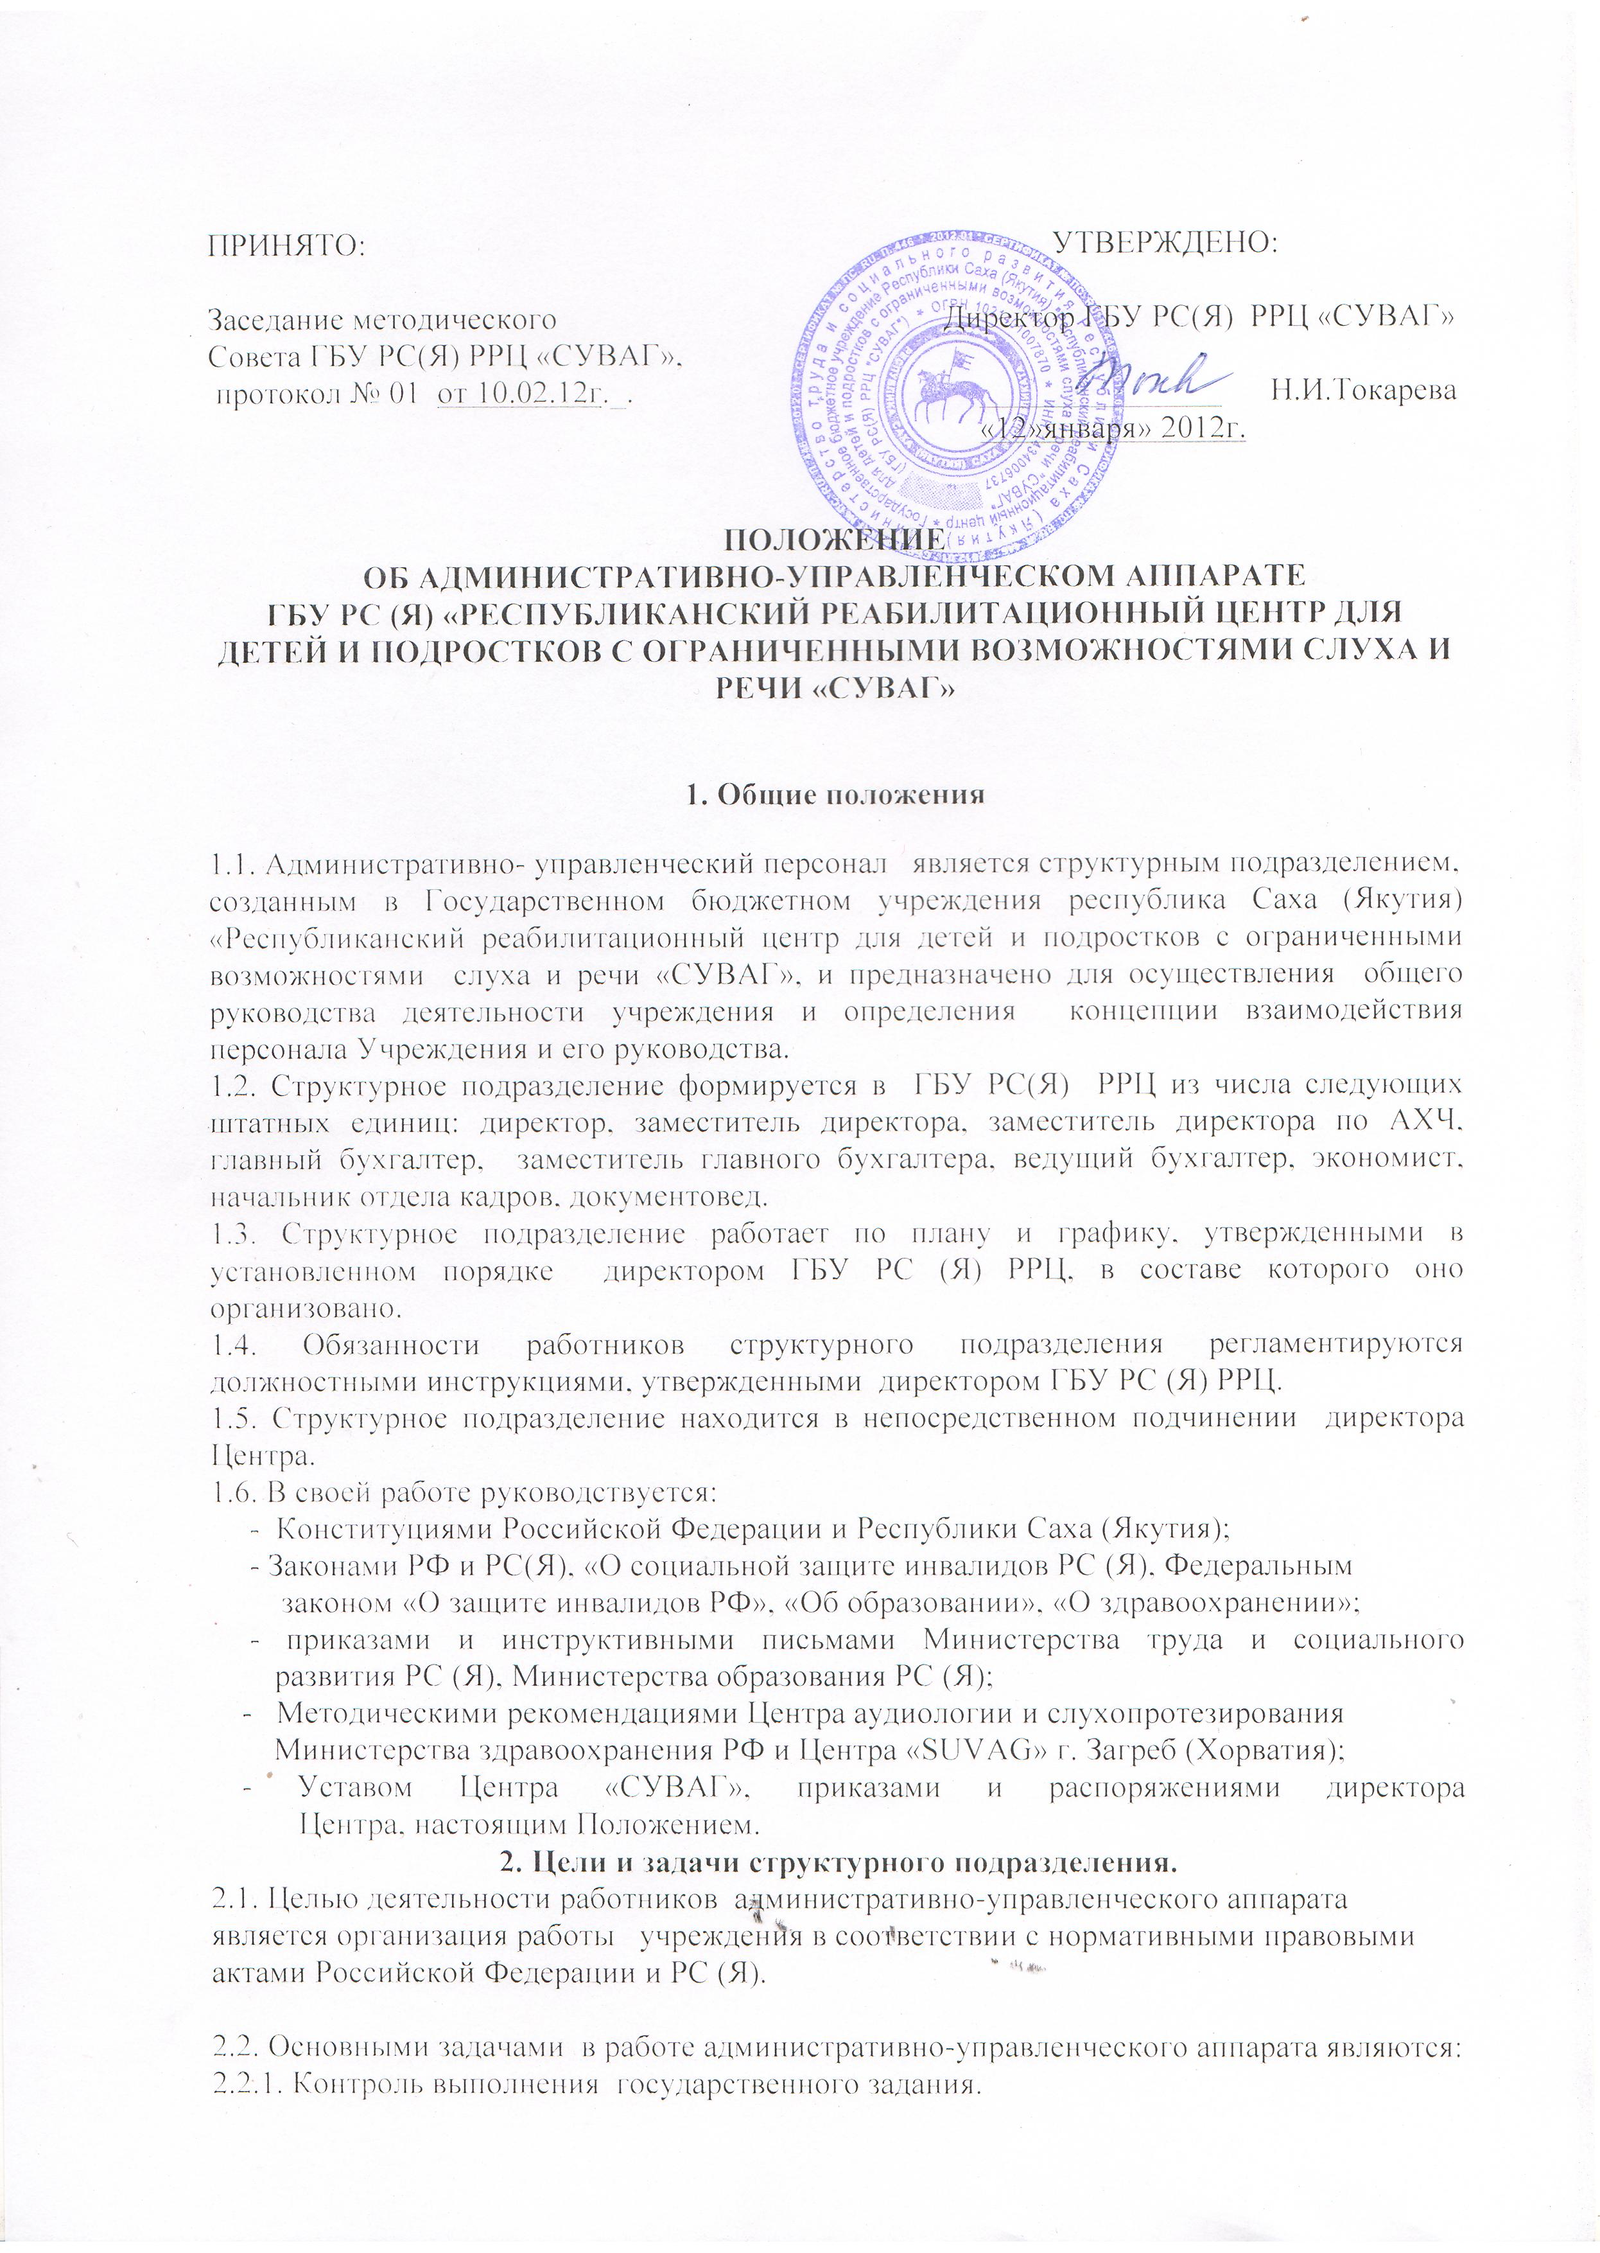
2.2.2.Осуществление общего руководства деятельностью учреждения. Координация работы всех структурных подразделений учреждения.
2.2.3.Обеспечение выполнения целей и задач работы, предусмотренной Уставом учреждения.
2.2.4. . Издание приказов по учреждению, принятие на работу и увольнение работников, применение мер поощрения и наложение взыскания на работников учреждения.
2.2.5.Развитие материально-технической базы.
2.2.6.Обеспечение надлежащего состояния движимого и недвижимого имущества, находящегося в оперативном управлении учреждении, своевременное проведение капитального и текущего ремонта недвижимого имущества.
2.2.7.Обеспечение надлежащего технического оборудования всех рабочих мест и создание на них условий работы, соответствующих единым межотраслевым правилам по охране труда, санитарным нормам и правилам.
2.2.8.Обеспечение своевременной оплаты учреждением в полном объеме всех установленном законодательством Российской Федерации налогов, сборов и обязательных платежей в бюджет Российской Федерации, Республики Саха (Якутия)
2.2.9.Обеспечение своевременной выплаты заработной платы, надбавок, пособий и иных выплат работникам учреждения в денежной форме.
2.2.10. Использование бюджетных и внебюджетных средства, выделенных учреждению, по целевому назначению.
2.2.11.Организация проведение внутреннего аудита, эффективности и результативности деятельности учреждения.
2.2.12.Обеспечение выполнения требований по гражданской обороне, противопожарной, антитеррористической безопасности.
2.2.13.Обеспечение контроля охраны труда и техники безопасности работников и обслуживаемого контингента учреждения.
2.2.14.Обеспечение использования имущества, в том числе недвижимого, по целевому назначению в соответствии с видами деятельности учреждения.
2.2.15.Контроль деятельности аттестационной комиссии учреждения.
2.2.16.Совместно с профсоюзным комитетом обеспечение, разработка, заключение и выполнение коллективного договора, способствующего развитию трудовой мотивации, инициативы и активности работников учреждения.
2.2.17.Утверждение плана работы учреждения, положения о порядке образования и использования средств.
2.2.18.Предоставление отчетности о работе учреждения в порядки и сроки, установленные Федеральным законодательством, законодательством РС (Я), нормативными правовыми документами Министерства труда и социального развития РС (Я) , приказами министра труда и социального развития РС (Я).
2.2.19.Изучение, обобщение и применение на практике положительного передового опыта в области реабилитации и социализации детей-инвалидов и детей с ОВЗ до 18 лет.
2.2.20. Организация взаимодействия со средствами массовой информации.
2.2.21.Представление интересов учреждения во взаимоотношениях с органами государственной власти Российской Федерации и Республики Саха (Якутия), органами местного самоуправления, в арбитражных судах и судах общей юрисдикции, правоохранительных органах, с юридическими лицами и гражданами.

3. Функции:
Административно – управленческий персонал Учреждения выполняет следующие функции:
3.1.Организация работы персонала по предоставлению клиентам учреждения – всего комплекса социальных услуг.
3.2.Осуществление приема на работу, подбор и расстановка кадров, определение должностных обязанностей сотрудников, принятие мер по обеспечению учреждения квалифицированными кадрами, повышению их квалификации, соблюдению трудового законодательства, созданию безопасных и благоприятных условий для труда специалистов учреждения, поддержание благоприятного морально-психологического климата в коллективе.
3.3.Осуществление внедрения новых форм и методов работы по социальному обслуживанию клиентов учреждения.
3.4.Обеспечение рационального использования бюджетных ассигнований, а также средств, поступающих из других источников.
3.5.Обеспечение административно-хозяйственной и реабилитационной работы учреждения по всем направлениям его деятельности, решение финансовых и хозяйственных вопросов.
3.6.Обеспечение учета, сохранности и пополнения материально-технической базы, соблюдения правил санитарно-гигиенического режима и охраны труда, учета и хранения документов.
3.7.Планирование, координация и контроль работы структурных подразделений, осуществление профессиональной (супервизорской) поддержки персонала.
4. Права работников административно-управленческого аппарата.
Работники административно-управленческого аппарата имеют право:
4.1.Требовать от работников представления материалов, необходимых для осуществления работы, входящей в компетенцию работников административно-управленческого аппарата.
4.2.Отслеживать все процессы и показатели работы учреждения, в том числе каждого работника, и корректировать их в соответствии с принципами учреждения.
4.3.Создавать условия для профессионального роста путем внедрения новейших разработок в области коррекционной педагогики, психологии, методик.
4.4.Внедрять программы развития персонала и повышения его профессионализма.
4.5.Осуществлять мероприятия по повышению эффективности предоставления услуг и качества работы, улучшению организации и повышению культуры деятельности.
4.6.Изменять данное положение в соответствии с целями и принципами учреждения.

5. Обязанности работников административно-управленческого аппарата.
Работники административно-управленческого аппарата обязаны:
5.1.Сохранять конфиденциальность сведений, содержащихся в документах Подразделения.
5.2.Совершенствовать и развивать деятельность ГБУ РС (Я) РРЦ «СУВАГ», обеспечиваемую подразделением.
5.3.Качественно и в полном объеме выполнять возложенные на них должностные обязанности.
5.4.Выполнять приказы, поручения и распоряжения директора в установленные сроки
6. Ответственность.
Работники административно-управленческого аппарата за:

6.1.Соблюдение действующего законодательства в процессе руководства.
6.2. За выполнение планов реабилитации.
6.3.Составление, утверждение и представление достоверной информации.
6.4.Своевременное исполнение приказов МТиСР РС (Я), директора учреждения.
6.5.Ответственность работников административно-управленческого аппарата устанавливается соответствующими должностными инструкциями

